BÁO CÁO
DỰ ÁN SÁNG TẠO NỘI DUNG SỐ CÓ HỖ TRỢ BỞI AI

Chủ đề: Chiến dịch truyền thông "Sống Xanh trong kỷ nguyên số"
Người thực hiện: Lê Thị Quỳnh Như
MSV: 25023355

I) TỔNG QUAN DỰ ÁN VÀ CÔNG CỤ SỬ DỤNG
1. Giới thiệu dự án
Dự án tập trung vào việc xây dựng một bộ nội dung truyền thông đa phương tiện (bao gồm bài viết chuyên sâu và Infographic) nhằm nâng cao nhận thức của sinh viên về việc giảm thiểu rác thải nhựa. Mục tiêu là tạo ra nội dung vừa có tính thẩm mỹ cao, vừa có thông tin chính xác để thúc đẩy hành động thực tế.
2. Danh sách các công cụ AI sử dụng
Trong dự án này, tôi sử dụng hệ sinh thái 3 công cụ AI hàng đầu để tối ưu hóa quy trình:
- Google Gemini (AI Văn bản): Đóng vai trò trợ lý nội dung, lên cấu trúc bài viết và tối ưu hóa từ khóa.
- Midjourney (AI Hình ảnh): Đóng vai trò họa sĩ ý tưởng, tạo ra các hình ảnh độc bản, chất lượng cao mà kho ảnh stock không có.
- Canva Magic Studio (AI Thiết kế): Đóng vai trò kỹ thuật viên đồ họa, giúp xử lý bố cục và đồng nhất nhận diện thương hiệu.
3. Mục tiêu cụ thể
- Sử dụng AI để rút ngắn 70% thời gian thiết kế và viết lách.
- Đảm bảo tính cá nhân hóa đạt trên 50% trong sản phẩm cuối cùng.
- Phân tích sâu sắc sự thay đổi của tư duy sáng tạo khi có AI đồng hành.
II) NHẬT KÝ CHI TIẾT QUÁ TRÌNH THỰC HIỆN (LOGS)
Giai đoạn 1: Lên ý tưởng và Nội dung (Google Gemini)
Prompt 1 (Cấu trúc): "Hãy đóng vai một chuyên gia môi trường và Content Creator. Hãy lập dàn ý cho một bài viết 1000 chữ về 'Lối sống Zero Waste cho sinh viên'. Yêu cầu: Có số liệu thực tế, giải pháp thực tiễn và phong cách viết truyền cảm hứng."
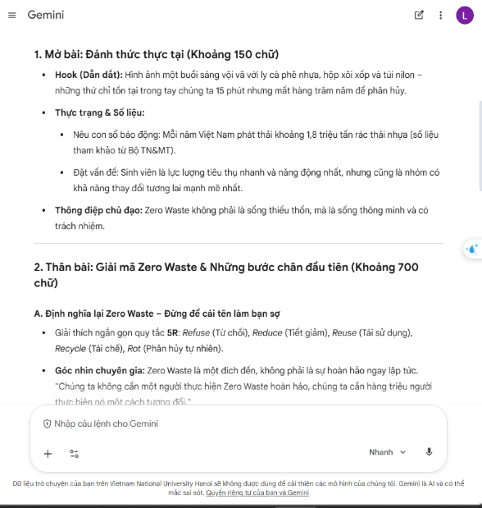
Kết quả: Gemini cung cấp dàn ý 5 phần rất logic. Tuy nhiên, các số liệu ban đầu còn chung chung (ví dụ: 'nhiều tấn rác').

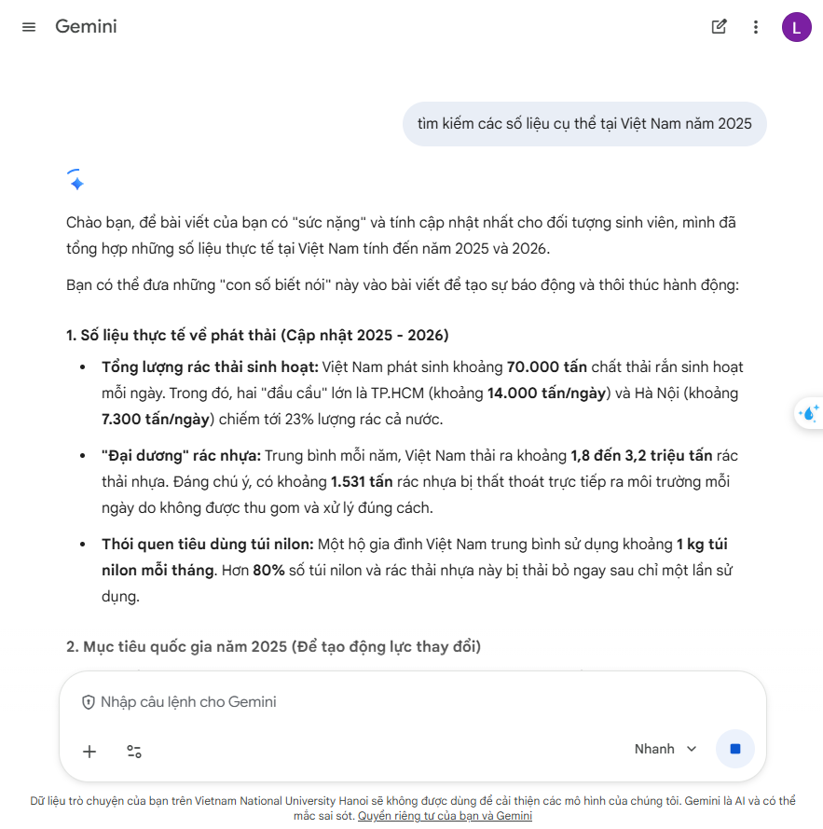
Chỉnh sửa: Tôi yêu cầu Gemini tìm kiếm các số liệu cụ thể tại Việt Nam năm 2025. Sau đó, tôi tự tay viết lại phần "Lời kết" để thêm cảm xúc cá nhân.

Giai đoạn 2: Sáng tạo thị giác (Midjourney)
Prompt 2 (Hình ảnh chủ đạo): /imagine prompt: A modern Vietnamese student lifestyle, reusable coffee cup, bamboo straw on a wooden desk, soft cinematic lighting, eco-friendly aesthetic, 8k, high detail --ar 16:9
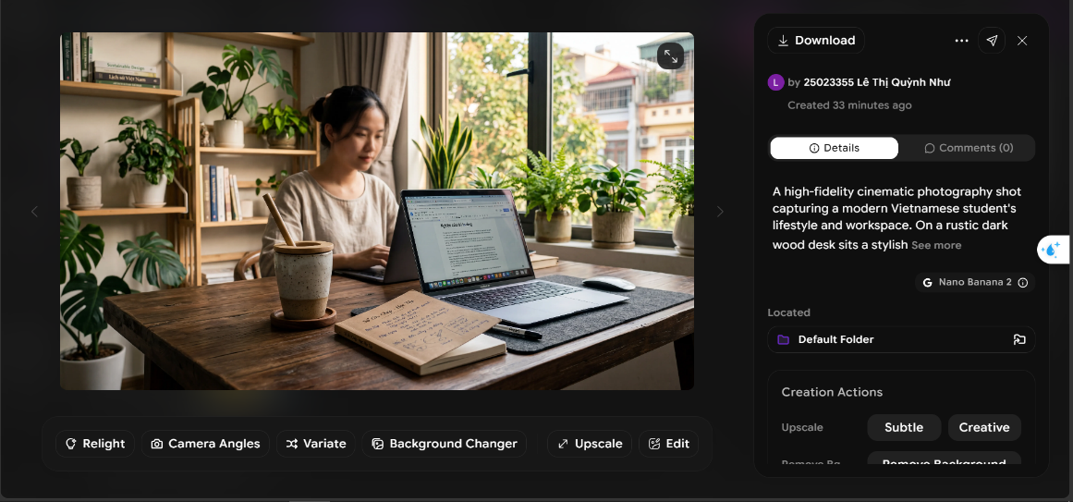
Kết quả: Tạo ra bức ảnh tuyệt đẹp với tone màu xanh lá và gỗ tự nhiên
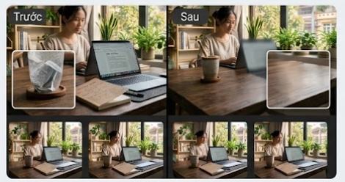
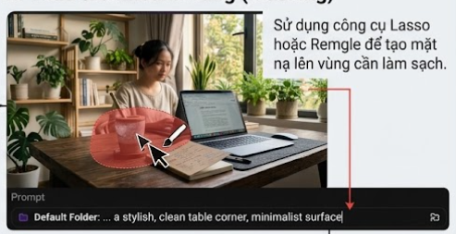
Chỉnh sửa: Tôi dùng tính năng Vary (Region) để xóa bỏ một chi tiết gây nhiễu ở góc ảnh để bức hình sạch sẽ hơn.

Giai đoạn 3: Hoàn thiện sản phẩm (Canva Magic Studio)
Thực hiện: Tôi đưa hình ảnh từ Midjourney vào Canva, dùng tính năng Magic Grab để tách chủ thể và chèn nội dung văn bản từ Gemini vào phía sau.
Kết quả: Một bản Infographic chuyên nghiệp với bố cục chặt chẽ.

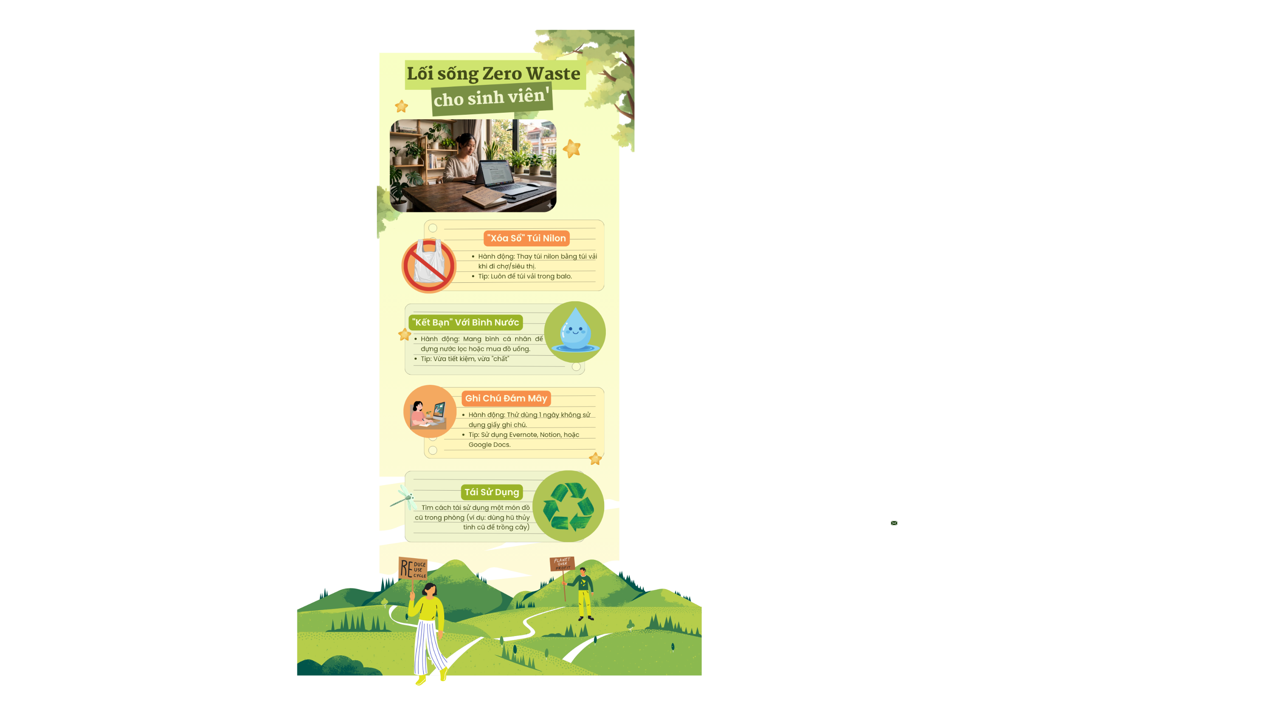

III) SO SÁNH VÀ PHÂN TÍCH ĐỐI CHIẾU CÁC CÔNG CỤ
Tiêu chí | Google Gemini | Midjourney | Canva Magic Studio
Khả năng hiểu ý định | Rất cao, hiểu được ngữ cảnh tiếng Việt phức tạp. | Cần prompt tiếng Anh chuẩn xác để ra kết quả đẹp. | Khá tốt, chủ yếu hỗ trợ thao tác kéo thả.
Tính sáng tạo | Tạo ra cấu trúc tốt nhưng từ ngữ đôi khi bị lặp. | Đỉnh cao, đưa ra những góc nhìn nghệ thuật mới lạ. | Mang tính ứng dụng thực tế cao, hỗ trợ trình bày.
Thời gian phản hồi | Tức thì (dưới 5 giây). | 1-2 phút tùy theo độ phức tạp của GPU. | Tức thì trong quá trình thao tác.
Độ chính xác | Cần kiểm chứng lại các số liệu thống kê. | Khó kiểm soát các chi tiết như số ngón tay hoặc chữ viết. | Rất chính xác vì dựa trên tài nguyên có sẵn

Nhận định sâu sắc: Việc kết hợp 3 công cụ này tạo ra một "dây chuyền sản xuất" khép kín. Midjourney giải quyết phần "Hồn" (thị giác), Gemini giải quyết phần "Nội dung" (kiến thức) và Canva giải quyết phần "Xác" (đóng gói sản phẩm). Nếu thiếu bất kỳ công cụ nào, quy trình sẽ bị chậm lại đáng kể hoặc giảm bớt sự chuyên nghiệp.
IV) VAI TRÒ CỦA AI VÀ CÁC VẤN ĐỀ ĐẠO ĐỨC
1. Phân tích vai trò của AI trong sáng tạo
- AI đã thay đổi hoàn toàn tư duy của tôi từ "Người thợ thủ công" sang "Người điều phối nội dung".
- Điểm mạnh: AI giúp vượt qua "nỗi sợ trang giấy trắng", cung cấp nguồn cảm hứng vô tận và xử lý các tác vụ lặp đi lặp lại (như tách nền, định dạng văn bản).
- Hạn chế: AI không thể thay thế được trải nghiệm cá nhân. Ví dụ, những kỷ niệm về việc nhặt rác tại bãi biển địa phương là điều AI không bao giờ tự viết ra được một cách chân thực nếu tôi không cung cấp dữ liệu.
2. Vấn đề đạo đức và trách nhiệm
Trong dự án này, tôi đặc biệt chú trọng đến 3 khía cạnh đạo đức:
- Sở hữu trí tuệ: Tôi không sử dụng tên các nghệ sĩ cụ thể trong prompt Midjourney để tránh xâm phạm phong cách cá nhân của họ.
- Tính minh bạch: Tôi công khai việc sử dụng AI trong báo cáo này. Tôi quan niệm AI là công cụ hỗ trợ, không phải thực thể để mạo danh quyền tác giả.
- Chống sai lệch thông tin: Tôi đã dành 30 phút để đối chiếu lại mọi số liệu môi trường mà Gemini cung cấp với trang web của Bộ Tài nguyên và Môi trường để đảm bảo bài viết không đưa tin giả (Deepfake news).
3. Kết luận
Dự án đạt được sự hài hòa khi AI đóng góp khoảng 40% (nền tảng) và con người đóng góp 60% (định hướng, cảm xúc, kiểm chứng). Đây là mô hình làm việc tối ưu trong kỷ nguyên số, giúp con người tập trung vào những giá trị cốt lõi nhất: Sáng tạo và Tư duy phản biện.

